生成器模式【构造这模式】

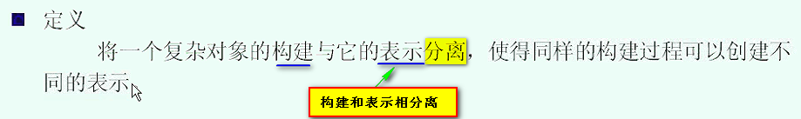

核心就是 构建和表示相分离 -----

对象里面有五个部分 --- -构建过程是一样的 1 2 3 4 5 ---- 每一部分具体的样子就是不一样的 这个和炒菜做饭一样 ------ 菜谱来 **过程都是一样的 先做啥 再做啥** --- 按照菜谱来做菜 就是**构建过程** ----- 最终做完了 色香味 就是表示

有些人做出来很好看 有些人做的不好看

---- 也就是构建过程一样 但是 结构不一样 -------

**这样的好处使得同样的构建过程 构建不同的表示**

定义就看到这

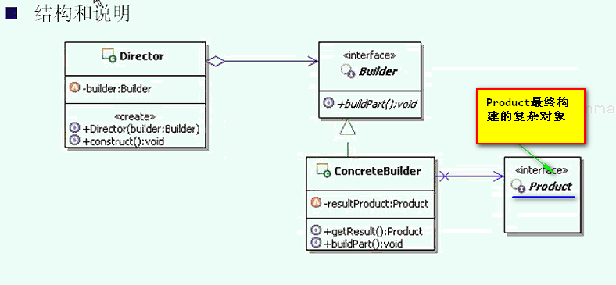

要构建的这个product是复杂的对象 --- 要构建的这个对象有很多的步骤 需要一个指导者 ---- 可能包含多个部件 很多部分 这个Director就是用来构建产品的

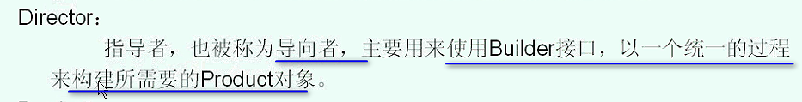

比如 构建这个product需要5步骤 那么 这5步就在Director中完成

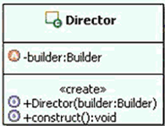 ---- 聚合了一个Builder

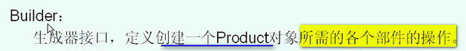

定义了每一步怎么操作的接口

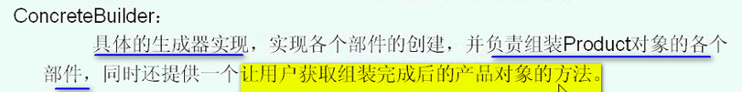

一个产品很多部分 有很多构建的过程

构建的过程就在Director里面

一个复杂对象Product ---构建过程在Director中 ---- 表示 就是具体每一部分怎么做 具体的表示 就是Builder 也就是 Builder的各个part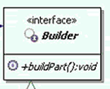 ----- 这个里面 应该是构建多个part 比如 这里可以有builderPart1() Part2 3

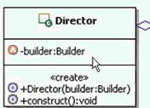 --- 统一的构建过程 ----- 奥秘就在这了 Director聚合了这个Builder接口

Director里面有这个复杂的Product的构建过程 ------ 每一个过程都表示为抽象的buildPart() ----- 在Builder中表示

----- 以后变化的是这个ConcreteBuilder ----- 只认识builder接口

Builder只知道构建个部分 但是 每一部分构建成什么样 实际上是ConcreteBuilder来体现 ----- 这样 不同的具体实现ConcreteBuilder ----虽然被Director用相同的操作步骤操作 但是得到的结果是不一样的

参考的示例代码

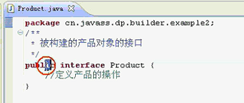

这个是产品的接口

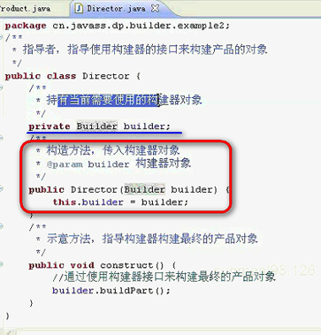

Director构造方法中传入一个Builder【只有传入具体的Builder 才知道 同样的装配步骤 在相同的装配过程中 会有什么样子的结果】

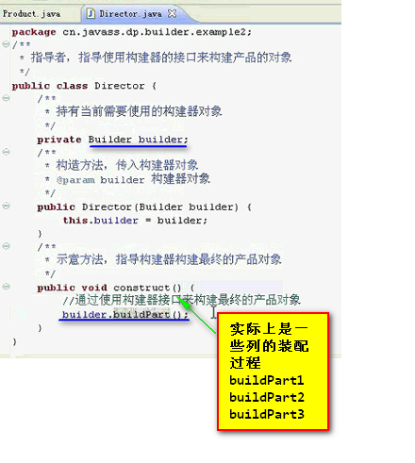

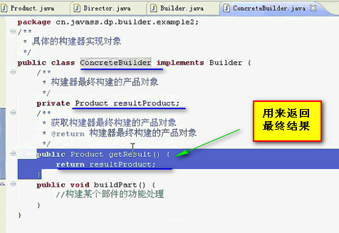

这个就是一个实现代码

【所以 最后 ConcreteBuilder里面实际上是聚合一个Product 就是 Builder最后提供Product的访问 ------ 每一部分的生成在Builder中 最终组装起来这个生成过程 实际上 就是在Director中 ---- construct()】

====== 生成器模式 就有一定的了解

看一下实际的应用

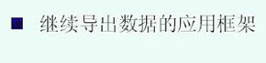

导出数据 应该注意导出的内容 和 格式

有如下的要求

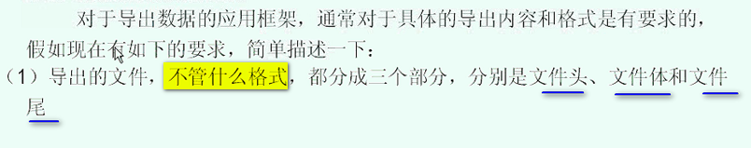

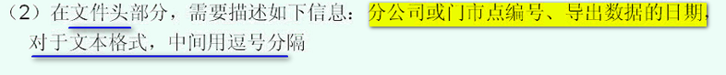

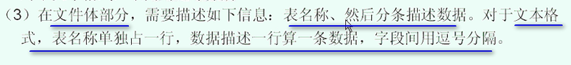



无论文本文件 数据库文件 都要这样表示

实现上述这些功能 只关心如何导出文件 ----- 导出文本和xml

要实现文本 和 xml

是不是最后的表示不一样

选择文本文件 同样的过程 是文本文件 xml出来的却是xml文件

---- 构建和表示相分离

====== 不用模式的解决方案

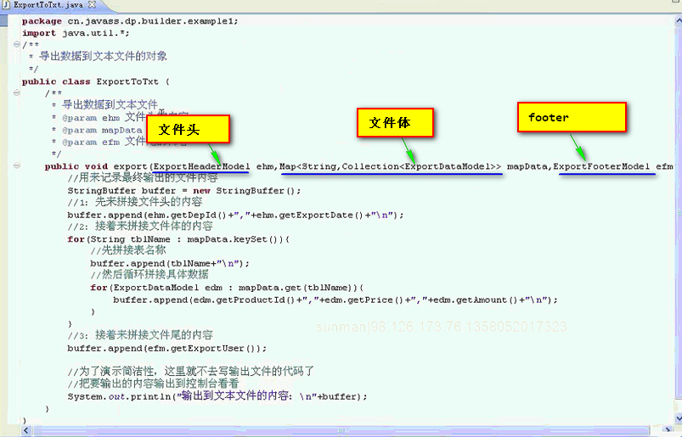

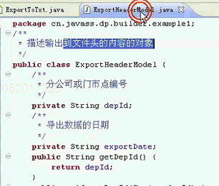 ---- 文件头 部分 封装成 ExportHeaderModel ------ 按照需要的

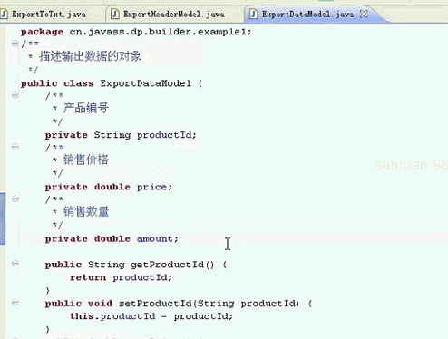

销售数据

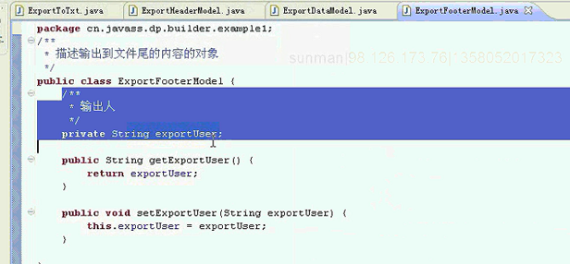

这三个model是用来封装对象的

======



文件体很多 Map<String, Collection<ExportDataModel<Model>>>

----- String是为了放表的名称 ---- 一个表名 后面是这个表的数据

因为现在导出的是文本文件

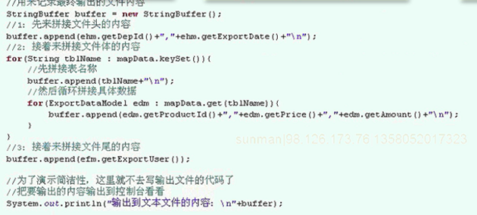很容易实现的 照着格式自己做

下面看export2xml

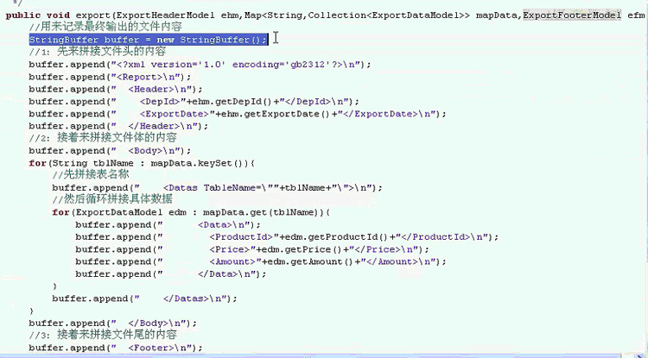

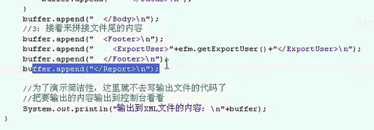

直接按照这个xml去拼接

这个xml是按照XML再做

我们不写输出文件的代码 直接输出到控制台

现在是没有问题的

客户端调用

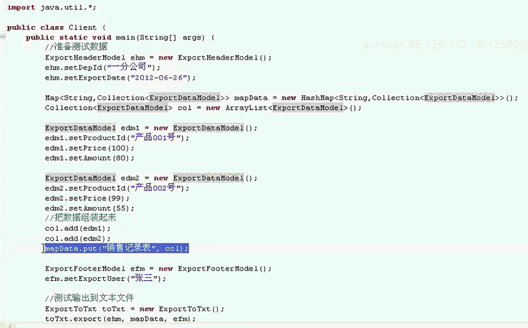

开始是准备数据

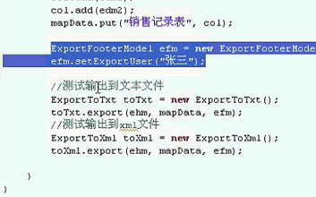

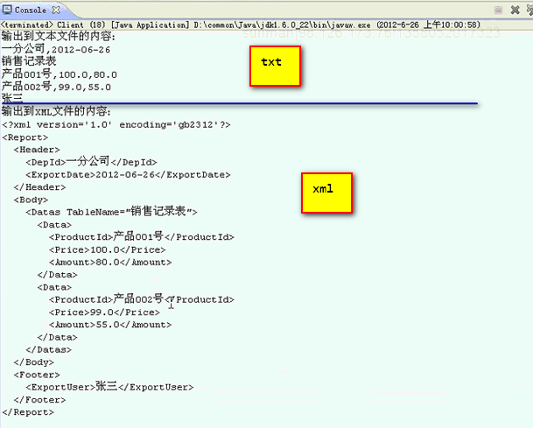

这个结果是没有问题 数据正常输出出来了 看起来很完美 -----

肯定存在问题 ----

仔细观察 这两种实现 ---- 不同的数据格式 处理步骤一样

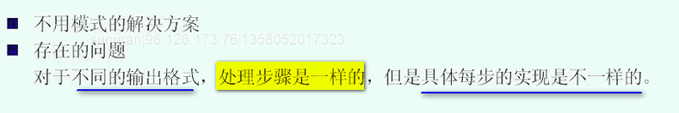

相同的步骤

首先准备输出文件头 ---- 再拼接文件体 ----- 然后在新建文件尾

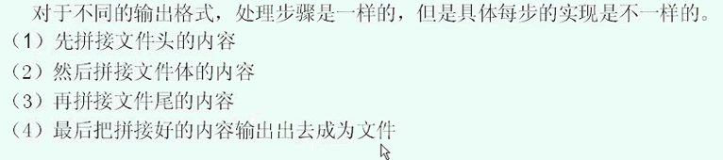

大家发现一个问题 这些步骤是完全一样的

每一步的具体方式是不一样的

如果还按照现在的方式 存在这样的问题

比如扩展一个DB 就会重复这些步骤

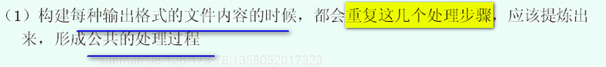

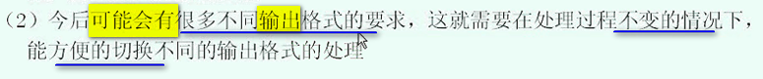

可能要求你输出成文本 或者 xml 或者数据

处理过程不变 ---- 过程如果变化 很不利于管理

在处理过程不变的情况下 来实现



这个过程一旦固定下来

整个构建过程是不变的

也就是 表示和 创建相分离

现在解决方案 就是 生成器模式

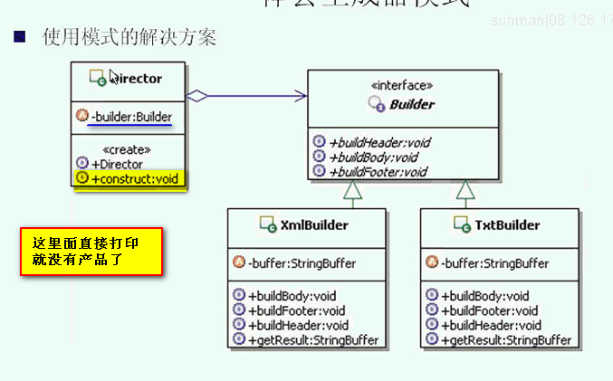

比如 TxtBuilder中的builderHeader就是按照txt来拼接

切换不同的Builder实现 最终的表现就不一样了

这里面没定义产品 因为最终是字符串 这里面构建的就是字符串 不用单独定义了

【root的过滤过程 是不是也可以这样 使用生成器模式 ------ 这个不太好 我觉得装饰器更好 root就是返回一个List 从开始做多的List 一点点拿掉 生成器模式 是分成好几个部分 每个部分分别生成 最后组装 但是 root的List不是这样的】

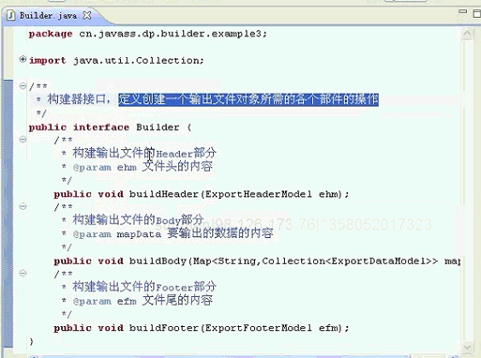

Builder接口

两种不同的实现

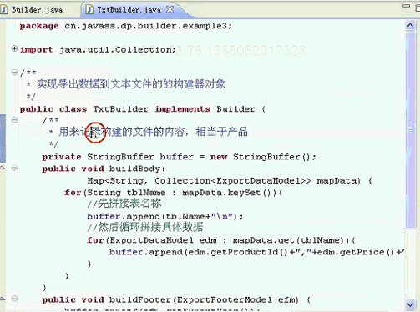

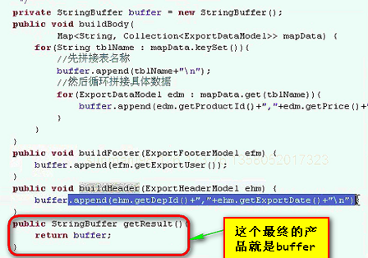

这样就一直循环这个去拼接

这样 就把

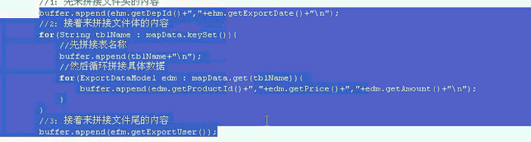

的代码 分成了不同的小方法

Xml

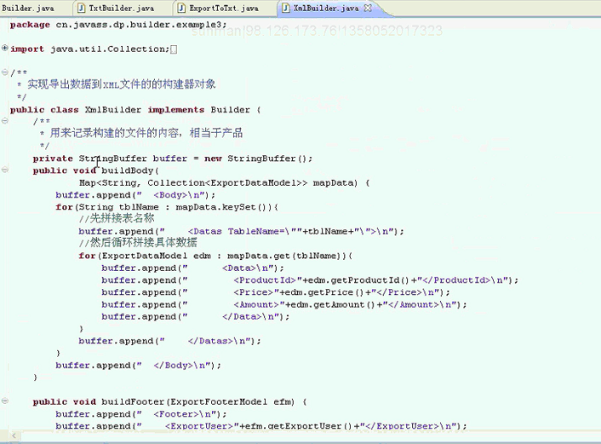

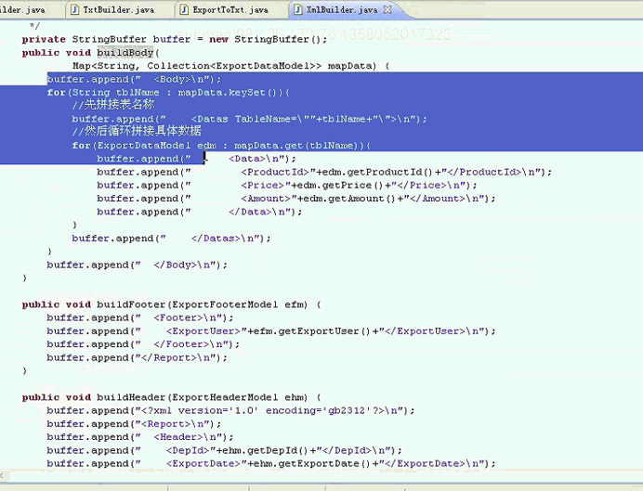

这个和刚才的处理过程一样

getResult还是Buffer

在Director中 做法是

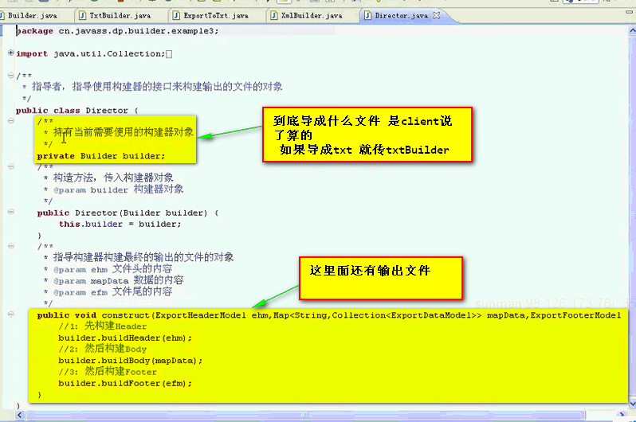

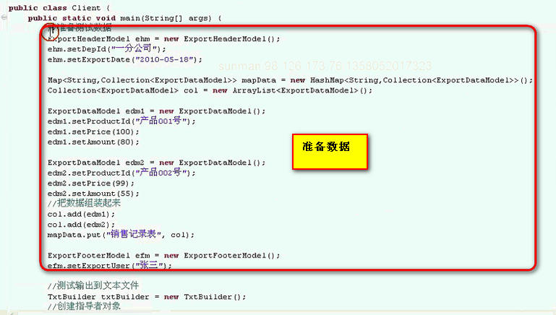

如果客户端想输出到文本文件

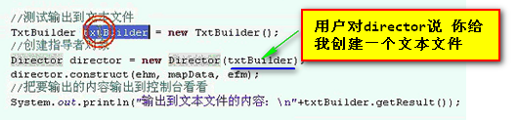

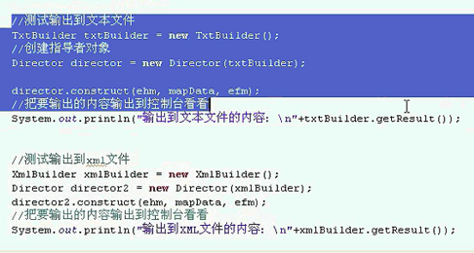

Txt和xml的使用过程是一样的

后面三步是一模一样的

所以 切换不同的builder实现 但是 使用的步骤是统一的

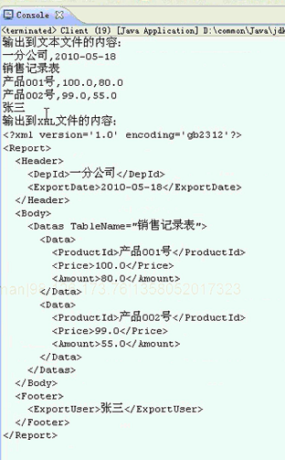

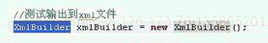 这个地方 为什么 不是面向接口编程？因为Builder中没有getResult方法

实际上Builder模式 写起来 还是很简单的 ----- 用一个统一的构建过程 生成不同的表现形式

======   
生成器模式 是用来构建复杂的产品

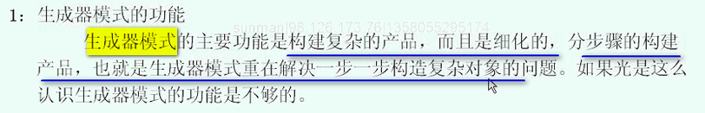

一步一步是生成器模式的表现 但是 不是一步步构建对象是生成模式

生成器模式的核心是

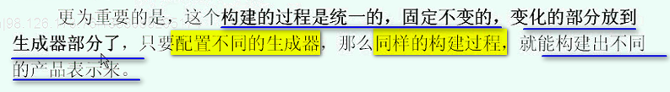

相同的内容 --- 创建过程 放到了Director 不同的内容 分散到不同的Builder

不同生成器模式 构建的过程是一样的

分离了变和不变的地方

生成器模式的重心 是分离算法 和 实现

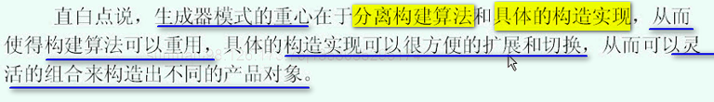

扩展和切换

从而可以灵活的组合 来构建出不同的产品对象 这才是生成器模式的功能

标准的生成器模式来说 第一个部分 就是builder部分 定义了如何构建各个部件 每个步骤该做啥 builder这边定义并且实现的

Builder是知道每个部件功能如何实现 并把builder放到产品中 ----- 也就是细节怎么做 但是 builder不知道宏观的 大的流程

Director是知道宏观的 大开大合的 但是 不知道每一步具体实现的

Director说指导者 说我这件事 应该1 2 3 4 5 ---宏观 负责构建整体的算法

但是 具体每一步 只有Builder来操作 ----- 细节 负责实现细节

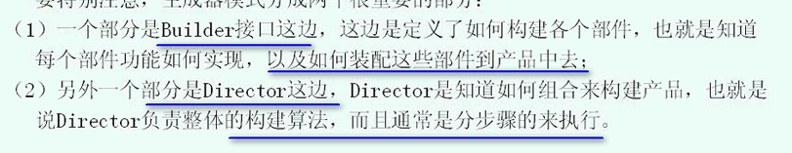

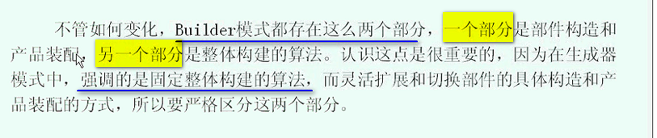

强调的是固定整体的构建算法

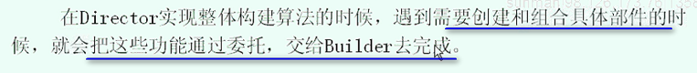

还可以添加新的步骤 不一定是构建者步骤

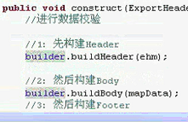

校验数据 和后处理 都可以放置一些 或者实现一些业务 可以委托其他的对象来实现业务

Director并不是只知道1 2 3 4 5 再去调用builder

实际上 Director里面很复杂 可能某些部分 某些步骤 才是Builder中的内容

接下看 看生成器模式的使用

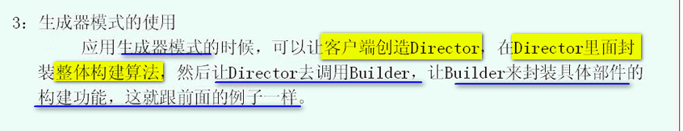

以上是整体的标准应用

创建的是Director

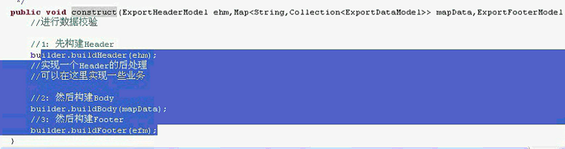

还有一种退化情况

就是 Director和Client融合 就是 Client本身就是指导者

这样 就不需要创建Director

Client直接来使用Buiilder接口 这就是客户端直接和Builder融合

这种变种用的非常多

这种做法是否可行？

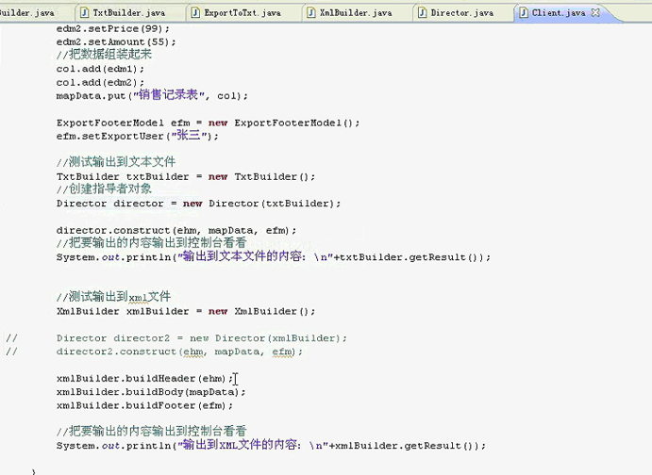

是一样的功能

这个就是退化的情况

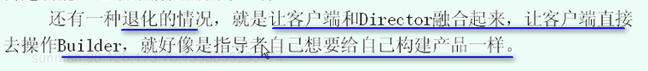

================= 时序图================

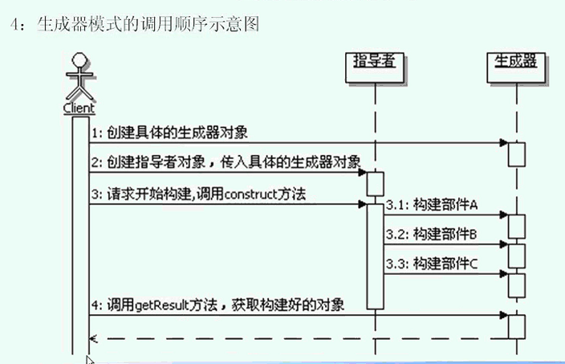

这个时序图画的好

这个就是调用顺序图

这个地方 对生成器模式认识的比较清楚

下面 是生成器模式的实现问题

12:10